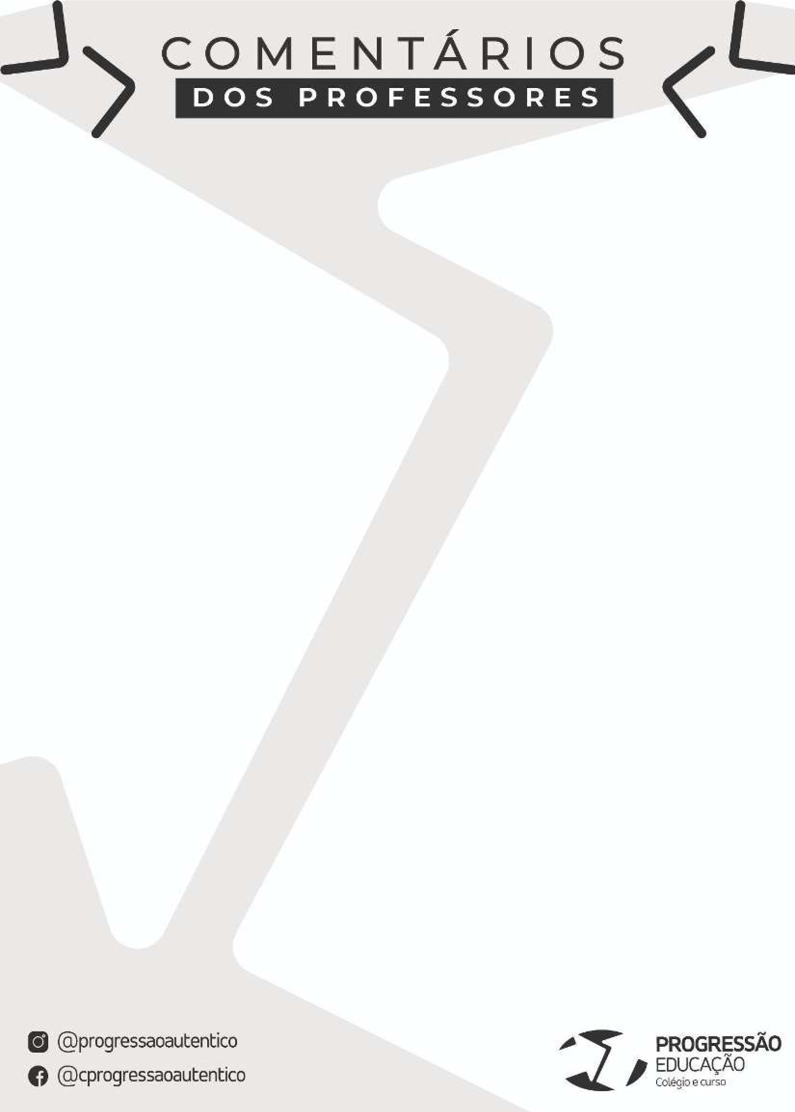

**“Na prova caiu o esperado! Prova vem se mostrando um nível melhorado e com questões trabalhosas!”**

**Professor: Eduardo Mendonça Disciplina: Química**